《除数是整数的小数除法（3）》教学设计
执教者： 八步龙山小学 陆光宝
教学内容 | 人教版五年级上册第25页例2。
教学目标 | 1 通过解决实际问题，让学生学会除数是整数的小数除法的计算方法，进一步理解除数是整数的小数除法的意义。  2.学生历经计算的过程，知道被除数比除数小时，不够商1，要先在商的个位上写0占位。  3.理解除数是整数的小数除法的计算法则跟整数除法之间的关系，促进学习的迁移。
教学重点 | 知道被除数比除数小，不够商1时，要先在商的个位上写0占位。
教学难点 | 理解被除数比除数小，不够商1时，要先在商的个位上写0占位。
教具学具 | 卡片，课件，实物投影
教学过程
一、【复习导入】
（一）算一算下列各题。
1、 5÷5 = 10 ÷10 =
2、 9÷6 = 6.6÷4 =
你能发现什么呢？
请你猜猜下列算式的商会在什么范围？
7.93÷9= 0.54÷6=
这节课，我们就来研究商的整数部分不够1的情况。
板书课题：除数是整数的小数除法（3）
二、【新课讲授】
王鹏每周计划跑5.6km，平均每天要跑多少千米？
这道题该如何列式呢？
为什么要除以7，题目里并没有出现7呀？
板书：5.6÷7=
原来“7”这个条件隐藏在题目中，我们要仔细阅读才鞥发现。
大家先估算一下，结果可能会是多少?
尝试着用竖式计算出结果。
生自己用竖式计算。
在计算的过程中遇到了什么问题？
（被除数的整数部分比除数小）
被除数的整数部分比除数小，不够商1，那商几呢？
（商0）
板书：为什么要商0？
假设不商0会怎样？
师适时引导：
56表示的是56个十分之一，所以8是商在十分位上，个位没有数，需要用0占位。
（相机板书）
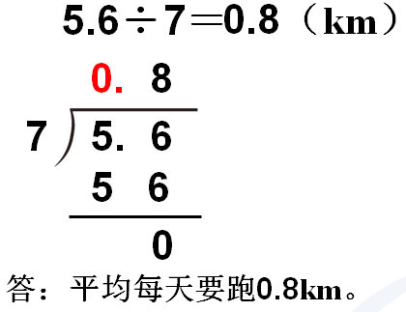
师强调：商的小数点一定不要忘了和被除数的小数点对齐。
结果已经出来了，我们的结果到底对不对呢？我们该用什么方式来对我们 的计算结果进行把关？
（计算器验算，笔算验算）
今天我们主要学习笔算验算。
除法是乘法的逆运算，所以我们选择用（乘法）验算。
板书：
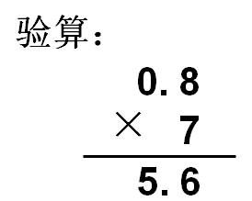
师小结：计算除数是整数的除法，要注意什么呢？
1、按整数除法的方法去除。
2、商的小数点要和被除数的小数点对齐。
3、被除数的整数部分不够除，商0，点上小数点，如果有余数，要添0再除。
三、【练习巩固】
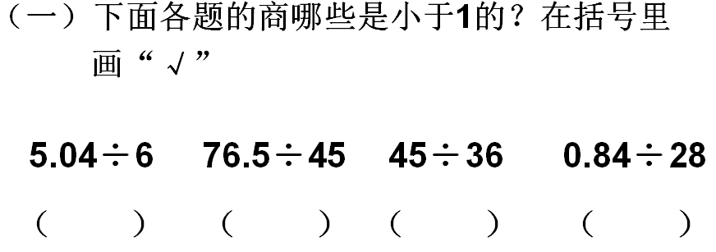
想一想，什么情况下得到的商比1小？
当被除数的整数部分比除数小的时候，商比1小。

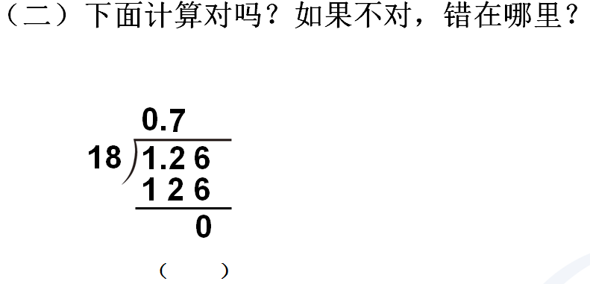

（三） 下列两题任选一题计算，并用乘法验算。
12÷5＝ 12÷24＝
这两道题都是整数除以整数，商是小数的题目，它们有什么不同呢？
第一题整数部分够除；第二题整数部分不够除，商0，点上小数点再除。
- 解决问题。
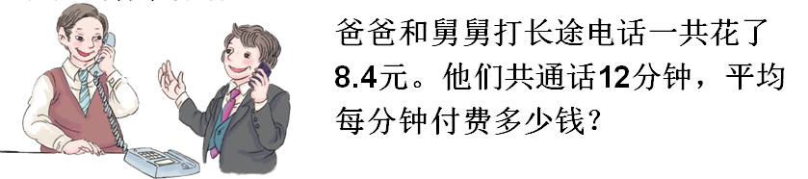

四、【课堂小结】
这节课你有什么收获？
师小结：
这节课我们继续学习了小数除法，被除数的整数部分不够除，商0，点上小数点，如果有余数，要添0再除。

板书设计
除数是整数的小数除法（3）

